数模电课程设计报告

多种波形发生器

|  |  |
| --- | --- |
| 组长: | 李筠颀 |
|  |  |
| 组员: | 梁候柱、张卓权、李灏超 |

# 摘要

信号发生器是能自动产生各种电压波形（如正弦波、三角波、方波和锯齿波）的电路或仪器，在生产测试、仪器维修和实验室，还在医学、教育、化学、通讯、地球物理学、工业控制、军事和航天等领域有着重要用途。

本信号发生器采用模块化结构，层次分明，结构清晰。主要由四大模块组成：直流稳压电源模块、正弦波发生器模块、方波发生器模块、三角波发生器模块。由RC桥式振荡电路产生正弦波，一路经过过零比较器产生方波，再由积分电路产生三角波。一路送入可调比较器与直流电进行比较产生占空比可调的方波。波形可以通过不同阻值的滑动变阻器进行幅值、频率以及占空比的调节。

电源模块采用德州仪器（Texas Instruments）生产的TPS54360同步降压转换器，可以得到低纹波的+-12V、+-5V输出电压，以减小对信号的影响。运算放大器选用德州仪器生产的OPA2134PA高性能音频级运算放大器，其拥有低失真、低噪声和高速响应的特点。相较于普通的运放芯片有着更好的性能参数。

该设计完成了正弦波-方波-三角波之间的转换，借助Multisim 14设计和仿真，在仿真的理想状态下可以得到完美的结果。借助嘉立创EDA进行PCB实物制作，并可以达到预期效果。

关键词：信号发生器；RC桥式振荡；集成运放；直流稳压电源

目录

摘要 II

一、设计要求 5

二、方案设计与分析 5

2.1 总体方案选型 5

2.2 集成运放选型 6

2.3 电源芯片选型 7

三、电路原理与参数计算 8

3.1 电路设计总体框图 8

3.2 RC桥式振荡电路 9

3.2.1 振荡器 9

3.2.2 同相放大器 10

3.2.3 维恩电桥 10

3.2.4 二极管稳幅 11

3.2.5 正选波发生器总体电路设计 12

3.3 比较器 12

3.3.1 限幅稳压管 12

3.3.2 PWM脉宽调制 13

3.3.3 方波发生器总体电路设计 14

3.4 积分电路 14

3.5 直流电源 15

四、PCB设计与制作 16

4.1 布局 16

4.1.1 线 16

4.1.2 焊盘与过孔 17

4.2 元器件BOM表 17

4.3 遇到的问题与解决办法 17

五、测试情况 18

5.1 仿真调试 18

5.2 实物测试 19

5.2.1 测试仪器 19

5.2.2 电源 20

5.2.3 正弦波 21

5.2.4 方波 22

5.2.5 三角波 24

六、项目总结 25

6.1 综述 25

6.2 心得体会 25

参考文献 26

附录一：原理图 27

附录二：PCB BOM表 28

一、设计要求

设计制作产生方波、三角波和正弦波等多种波形信号输出的波形发生器。

1、基本要求

(1)输出波形工作频率范围为0.02Hz~20KHz，且连续可调。

(2)正弦波Upp=3V，失真度小于1.5%，幅值连续可调。

(3)方波幅值Upp=14V，幅值连续可调。

(4)三角波Upp=5V，幅值连续可调。

2、提高要求

(1)设计电路所需的直流电源。

(2)矩形波占空比可调。二、方案设计与分析

二、方案设计与分析

2.1 总体方案选型

**方案一** ：

采用数字器件直接产生相应的波形，在产生方波过程中，可以采用常用的NE555芯片，设计振荡电路，可以产生占空比、幅值可以调节的脉冲电路。三角波也可以从555振荡电路中产生，但是波形不太标准，正弦波则可以通过把三角波进行积分获得。本方案产生信号简单，成本低廉，缺点是产生的三角波形不够标准，需要额外的电路进行波形整形，以致电路相对复杂，调试可能需要花费更多的时间。

**方案二** ：

采用集成运放的模拟电路实现波形的产生。利用RC桥式振荡电路同相端的选频网络和反相端的比例放大电路，可以产生频率幅值可调的正弦波。然后电路分为两路，一路通过过零比较器产生50%占空比的标准方波，经过两个背靠背的稳压二极管进行限幅，最后再利用积分电路产生三角波；另一路与可调直流电送入比较器，输出端再加入滑动变阻器即可实现占空比幅值可调的方波。模拟电路设计相对成熟，易于理解和实现。利用集成运放可以方便地实现波形的转换，且成本低，电路结构简单，便于调试和维护。但其可能受到模拟电路元件性能的限制，如温度漂移、噪声、元器件精度误差等。相对于数字电路，调整波形参数可能不够灵活。

**方案三** ：

采用单片机的信号发生方案，可以选用51单片机、STM32、GD32等。单片机功能强大，可以通过软件编程灵活地生成各种波形。最易于实现波形的频率、幅值和占空比的调节。但其成本较高，且该课程设计明细规定不得使用单片机方案，故不采用。

**方案四** ：

采用FPGA信号发生方案。FPGA提供了高度的可定制性和灵活性，可以通过硬件描述语言（HDL）实现复杂的波形生成逻辑，精确控制波形的生成。但FPGA的学习曲线陡峭，基础薄弱的情况下上手难度大，且成本非常高。

综上所述，在比较这四种方案时，我们发现NE555方案虽然产生波形的方法简单，但波形质量可能不足；单片机方案虽然功能强大且难度低但不符合题目要求；FPGA方案虽然灵活但学习难度大且成本高。相比之下，基于集成运放的模拟电路方案以其成本效益高、电路结构简单、易于调试和维护等优点，成为最合适的选择。此外，模拟电路方案符合题目中提到的模块化设计理念，并且能够满足设计要求中的基本和提高要求，因此在四种方案中脱颖而出。

2.2 集成运放选型

**方案一** ：

基于LM358的信号发生方案。LM358采用双运放设计，单个封装内提供两个独立的Op-Amp，适合多通道应用。

其电源电压范围宽，可适应多种电源环境，设计灵活且成本较低。但其芯片在本设计的高频段内（大于1kHz）性能有所欠缺，主要体现在其压摆率较小，瞬态特性较差，即延迟较大，响应速度慢，方波易变成类三角波。其较低的失真和噪声性能，可能需要额外的电路设计和调试以达到高性能标准。故设计较为困难。

**方案二** ：

基于UA741的信号发生方案。UA741是一款经典且老旧的通用集成运放，适用于广泛的模拟电路应用，易于集成。

作为一款经典的通用运放，成本十分低廉。但其性能不如LM358同样会出现类似的问题。

**方案三** ：

基于OPA2134PA的信号发生方案。该芯片为TI公司生产的音频级运放。提供超低失真和低噪声，以确保波形质量。适合专业音频和音乐设备，满足高标准音质要求。其拥有的高转换速率和宽带宽，适合快速变化的波形生成，正好可以解决前面两款芯片转换速度慢的问题。但其相对于通用运放，成本较高。

经过综合比较，虽然LM358和UA741在成本和通用性方面具有优势，但考虑到信号发生器对波形质量的高要求，我们最终选择了OPA2134PA。该方案虽然成本较高，但其超低失真、低噪声和高速响应的特性非常适合高质量波形的生成。此外，OPA2134PA的宽输出摆幅和专业音频级设计使其成为满足设计要求的理想选择。尽管LM358和UA741在某些应用中足够用，但为了确保信号发生器的性能和波形质量，OPA2134PA是最合适的选择。

2.3 电源芯片选型

由于考虑到电源输出的纹波（即输出电压的周期性波动）可能导致信号波形失真，特别是在精密测量和低电平信号放大时。故采用自主设计的直流稳压电源最为整个系统的能量供给。

**方案一** ：

基于TPS54360的电源管理方案。TPS54360由TI公司生产的高效率的同步降压转换器。支持从4.5V到60V的宽范围输入，适用于多种电源环境。能够提供高达3.5A的连续输出电流，满足高负载需求。其集成了高侧MOSFET，减少了外部组件数量，简化设计。

相对于一些基本的降压转换器，TPS54360的成本可能更高。

**方案二** ：

基于LM2675的电源管理方案。LM2675是一款简单且易于使用的降压转换器，适合入门级设计。其成本较低，性价比高。但其输入电压范围较窄，可能不适用于宽电压输入的应用。

综上所述，我们发现TPS54360以其高效率、宽输入电压范围和高输出电流能力在高性能电源管理应用中表现突出。虽然成本相对较高，但对于需要高性能电源的多种波形发生器来说，TPS54360是最佳选择。且TI提供了丰富的技术支持和设计资源，如WEBENCH Power Designer工具，可以根据不同的需求辅助设计电路，大大简化了设计流程。综合考虑性能、成本和应用需求，TPS54360是实现高质量波形发生器电源管理的最合适选择。

三、电路原理与参数计算

3.1 电路设计总体框图

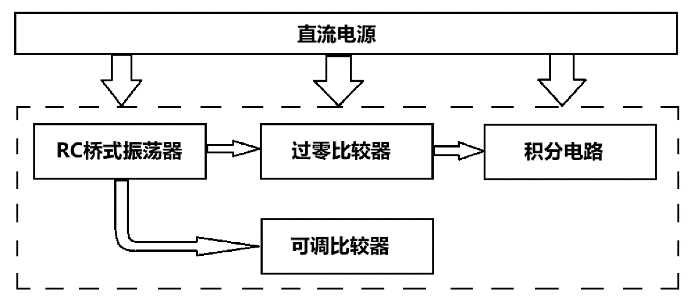为了能够产生方波、正弦波、三角波，我们在电路的设计中运用了波形的转换。以正弦波-方波-三角波转换为思路设计电路。因此在设计电路时，充分考虑到它们的相互转换，电路由四部分组成：第一部分由RC桥式振荡产生正弦波。第二部分在正弦波发生的基础上，一路通过过零比较器产生50%占空比标准方波，一路通过可调比较器产生占空比可调的方波。第三部分在标准方波的基础上通过积分电路产生三角波。整个信号发生部分均由第四部分的直流电源进行供电。整个系统层次分明，结构清晰，便于调试。总体框图如图3-1所示。

图3-1 总体电路原理框图

3.2 RC桥式振荡电路

3.2.1 振荡器

振荡器由放大电路，选频电路和正反馈电路三部分组成，如图3-2所示。当电源接通时，放大电路会导通，电流会经历一个从无到有的过程，该变化的电流中含有微弱的0~∞Hz的各种频率的信号，该信号流经选频电路，选频电路会将需要的频率f0选出输给正反馈电路反馈到放大电路的输入端，放大电路会将输入的频率幅度进行信号放大，输出幅度更大的同频率信号。接着继续选频，反馈和放大，如此反复，选频的信号越来越大。但是受于元器件特性的影响，当f0信号经过不断放大后振幅增大到一定程度后再经过放大电路，其放大倍数会减小。然而信号f0经过反馈电路时会衰减，假设衰减系数为1/F，当放大电路的放大倍数A等于反馈电路的衰减系数1/F的倒数时，即F=A，输出信号f0不会再变化，从而电路输出稳定交流信号。

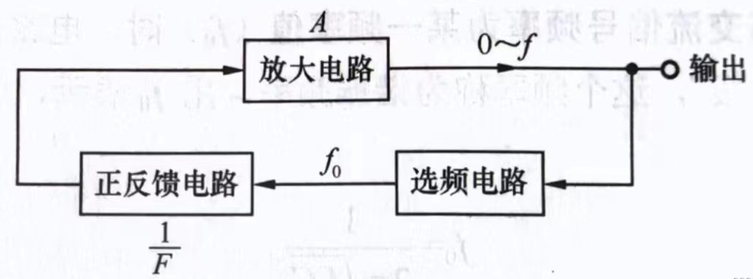

图3-2 振荡器工作原理

振荡器广泛用于为CPU提供时钟源，CPU大部分是利用外部晶振为它提供时钟源，晶振的稳定性和频率都比RC，LC振荡器高得多。而有些CPU芯片在内部内置了提供时钟源的装置就是振荡器（晶振一般体积较大所以不会在芯片内部装晶振），RC振荡器广泛用于几Hz到几百Hz频段范围，如果要用到MHz级别就需要用LC振荡器才能达到较好的效果。本项目要求频率范围为0.02Hz ~ 20KHz，故RC振荡器是本项目最好的选择。图3-3为维恩电桥振荡器（文氏电桥振荡器），也是目前应用最广泛的RC振荡器。

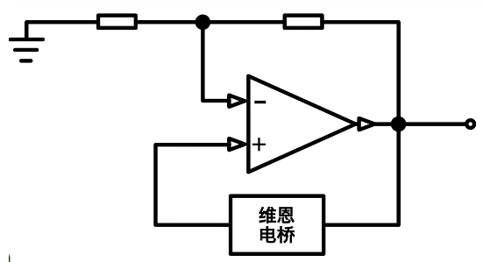

图3-3 RC桥式震荡器

3.2.2 同相放大器

其中其核心作用的就是中间的同相放大器，图3-4是同相放大器最常规的接线方式，它可以把输入端的输入的信号进行放大，并且是同相放大（相位不变，比如正弦波，只放大他的振幅），它的放大倍数由R1和Rf决定，放大倍数A=1+Rf/R1

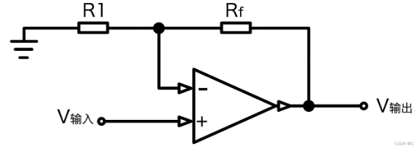

图3-4 同相放大器

3.2.3 维恩电桥

维恩电桥由电阻和电容组成，如图3-5所示。为了便于理解，我们可以将维恩电路分为两部分。第一个部分的高通电路属于超前电路，它输出的信号比输入的信号要超前，第二个部分的低通电路属于滞后电路，给他一个信号，它输出信号的相位会滞后于输入信号，这是因为电容C1的存在，它可以简单理解成一个水桶，必须把它灌满水才能流出去。将两个电路连接在一起就形成了维恩电路，这样信号既不超前也不落后，具有同相的特性。除此之外，第一个电路还是一个低通滤波器，频率低于fc可以通过这个滤波器，第二个电路还是一个高通滤波器，频率高于fc可以很好的通过这个滤波器。将两个曲线放在一个坐标上，他们的交点对应的横坐标就是fc，也就是这两个电路结合后，只有fc频率的信号可以很好地通过，起到了选频的作用。其频率公式为fc=1/2πRC

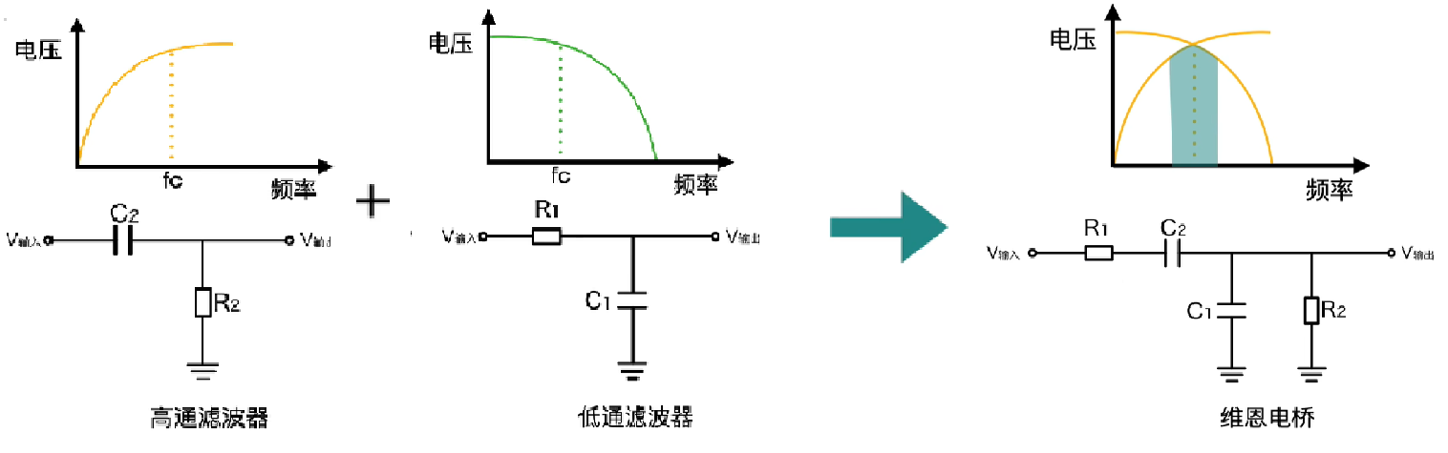

图3-5 维恩电桥选频原理

电阻有阻值，电感有感抗。信号在经过维恩电桥时会具有信号的衰减作用。它对振幅的衰减作用可以这样计算：算出电阻R1和C2的串联阻抗，再算出C1和R2的并联阻抗，即可得出整个电桥的总阻抗。

3.2.4 二极管稳幅

为了使振荡幅度稳定，通常在放大电路的负反馈回路里加入非线性元件来自动调整负反馈放大电路的增益，从而维持输出电压幅度的稳定。图3-6中的两个二极管D1，D2便是稳幅元件。当输出电压的幅度小于二极管导通条件时，二极管D1、D2截止，负反馈系数由R3、RW及R4决定；当输出电压的幅度增加到一定程度时，二极管D1、D2在正负半周轮流工作，其动态电阻与R4并联，使负反馈系数加大，电压增益下降。输出电压的幅度越大，二极管的动工作原理及电路图态电阻越小，电压增益也越小，输出电压的幅度则可保持基本稳定，以起到稳幅作用。

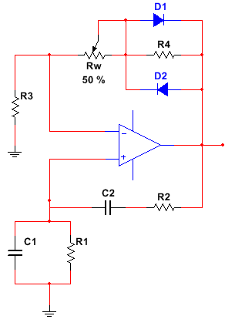

图3-6 RC桥式振荡电路

3.2.5 正选波发生器总体电路设计

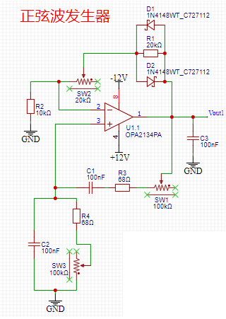

图3-7 正弦波发生器电路

正选波发生器总体电路设计如上图3-7所示。维恩电桥中，为方便计算，设置R3=R4=R，C1=C2=C。经计算其衰减系数为1/3。在改变选频网络的参数C 或R，即可调节振荡频率，其频率为f=1/(2RC)。一般采用改变电容C 作频率量程切换（粗调），而调节R作量程内的频率细调。本设计选用调节R以调节频率。需要注意的是调节频率时SW1和SW2时要保持阻值相等。

同相放大端中，R2、SW2及R1构成负反馈网络，设置滑动变阻器SW2以便调节负反馈网络的反馈系数，从而调节放大电路的电压增益，使电压增益满足振荡的幅度条件。又因其闭环电压放大倍数等于Au = Uo/Ui = 1+(Rf/R1)。故为了保证电路起振，需1+Rf/R1 > 3，其中Rf = Rw+（R4//rD）。故起振的幅值条件为Rf/R2 > 2。

经计算，选取R1 =20k、R2=10k、SW1 = SW2=100k、R3= R4=68、C1= C2=100n

3.3 比较器

3.3.1 限幅稳压管

如为了确保输出电压满足负载需求，我们通常在集成运放的输出端加入稳压管限幅电路，以获得合适的上限电压UOH和下限电压UOL。如图所示，稳压管D3和D4即为限幅稳压管，设它们的正向导通电压均为UD。当集成运放的反相输入端输入电压Vout1小于0时，同相输入端电压比反相输入端电位高，集成运放输出正的最大输出电压+UOM。这个是比较器的基本原理，比较简单这里不过多赘述。此时D3工作在稳压状态，而D4处于正向导通状态，输出电压Vout3 =UOH =UD+ UD3；反之同理。

3.3.2 PWM脉宽调制

PWM脉宽调制技术中，正弦波信号作为其中一个输入，可调直流电作为另一个输入。利用比较器对两个输入信号进行比较。比较器的输出将根据这两个输入信号的相对大小在高低电平之间切换，从而生成PWM信号。

当正弦波信号的幅度高于可调直流电压时，比较器输出高电平；当正弦波信号的幅度低于可调直流电压时，输出低电平。这样，正弦波的波峰和波谷就会分别触发高电平和低电平的输出，形成一系列的脉冲。这些脉冲的宽度会随着正弦波的幅度变化而变化，而可调直流电压则决定了这些脉冲的基准水平。

可调直流电压的调节能力允许用户控制PWM信号的占空比，即高电平持续的时间与整个周期的比例。增加直流电压会使正弦波的波峰更早地触发高电平输出，减少高电平的持续时间，从而降低占空比；反之，降低直流电压会增加高电平的持续时间，提高占空比。图3-8为PWM脉宽调制技术的基本原理图。

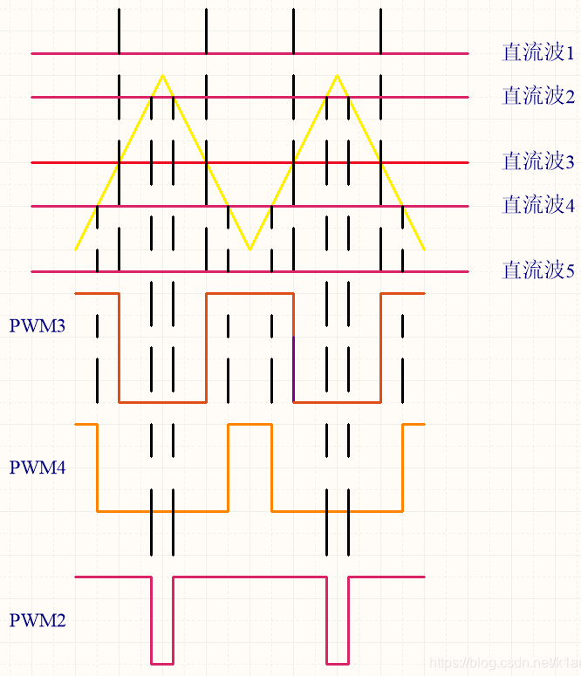

图3-8 PWM脉宽调制

3.3.3 方波发生器总体电路设计

由于题目要求占空比可调的方波，但考虑到方波还需要为后续的三角波发生电路服务，非50%的方波信号无法通过积分转换成三角波，故本设计在方波发生器模块采用双路输出方案。一路通过过零比较器产生标准方波打入积分电路为后续的三角波服务，一路进入可调比较器进行PWM调节。同相输入端接入滑动变阻器以得到可变化的分压网络进行直流电的电压调节；在限幅二极管上考虑到三角波的保真度，故选取5.6V作为稳压二极管的稳压值；选取10k的电阻作为限流电阻，于可调比较器的输出端接入滑动变阻器进行幅值调节；选取常用的+-5V进行PWM脉宽调制，欲要扩宽占空比调节范围，则需要正弦波的幅值大于+-5V。整体电路图如下图3-9所示。

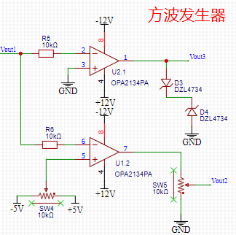

图3-9 方波发生电路

3.4 积分电路

积分电路是一种基本的模拟电路，它能够将输入信号的时间变化转换为电压的变化。在积分电路中，输入信号通过一个电容进行积分处理，从而产生一个与输入信号积分成正比的输出电压。其工作原理可以描述如下：

当输入信号为一个恒定的电压或变化的电压波形时，他连接到一个电容。由于电容的充放电特性，电流Ic（流过电容的电流）与电容两端的电压Vc之间呈现积分关系。

在理想情况下，如果输入信号是恒定的，输出电压将随时间线性增加或减少，其斜率取决于输入电流的大小和电容值。如果输入信号是周期性的，输出电压将呈现周期性的波形变化，但每个周期的输出波形都会相对于前一个周期有一个整体的位移。结合该电路的基本原理，可以用作方波-三角波的波形转换。波形图如图3-10所示。

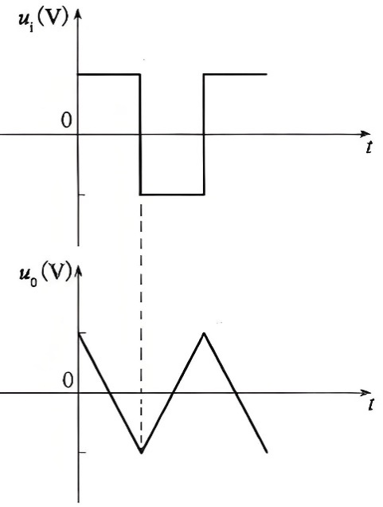

图3-10 方波转三角波波形图

3.5 直流电源

为简化设计过程，直流电源参考了TI官网的WEBENCH Power Designer电源设计工具的方案。充分利用降压稳压芯片TPS54360的优良特性，该设计可以做到输入5V ~ 20V，输出-24V ~ +24V的电压，但前提是输入电压需要高于所需要的输出电压。图3-11为系统电源框图，图3-12为直流稳压电源模块电路图。

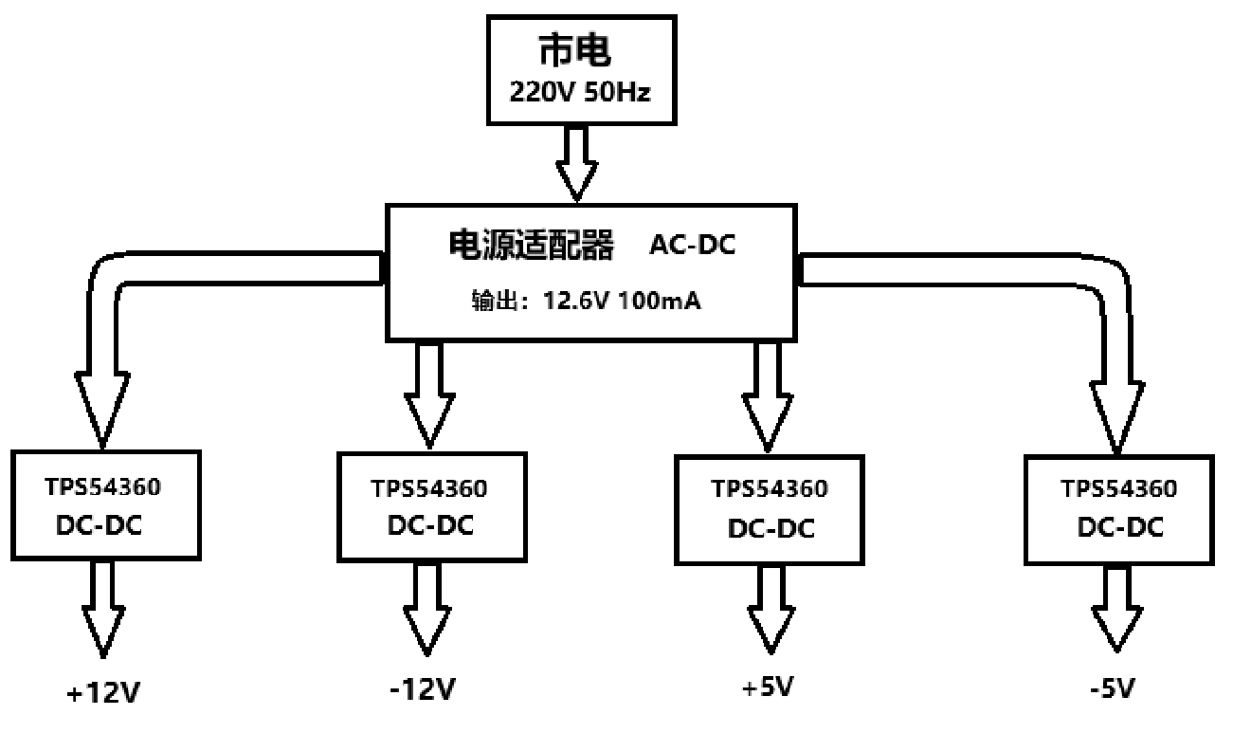

图3-11 系统电源框图

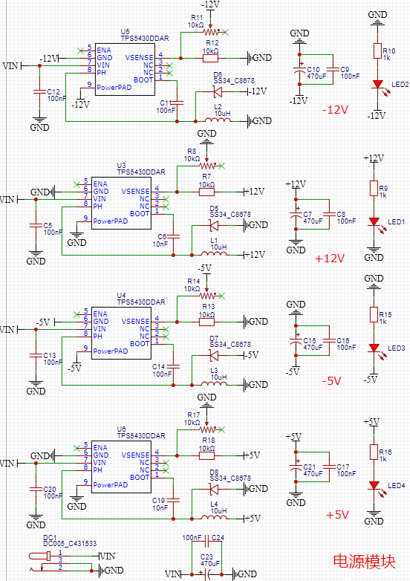

图3-12 直流稳压电源模块

四、PCB设计与制作

4.1 布局

布线是整个PCB设计中最重要的工序，这将直接影响着PCB板的性能好坏。工程师在进行PCB布线时，不仅要遵循一些原则，还需要满足电源线、焊盘、过孔等工艺要求。

4.1.1 线

一般情况下，信号线宽为0.3mm(12mil)，电源线宽为0.77mm(30mil)或1.27mm(50mil)；线与线之间和线与焊盘之间的距离大于等于0.33mm(13mil)。实际应用中，条件允许时应考虑加大距离。当布线密度较高时，可考虑（但不建议）采用IC脚间走两根线，线的宽度为0.254mm(10mil)，线间距不小于0.254mm(10mil)。特殊情况下，当器件管脚较密，宽度较窄时，可按适当减小线宽和线间距。本设计的信号线设置为12mil，电源线设置为30mil，地线采用铺铜方式。线宽：地线 > 电源线 > 信号线。焊盘与线间距以及线与线间距均符合要求。

4.1.2 焊盘与过孔

焊盘（PAD）与过渡孔（VIA）的基本要求是：盘的直径比孔的直径要大于0.6mm；例如，通用插脚式电阻、电容和集成电路等，采用盘/孔尺寸 1.6mm/0.8mm（63mil/32mil），插座、插针和二极管1N4007等，采用1.8mm/1.0mm（71mil/39mil）。实际应用中，应根据实际元件的尺寸来定，有条件时，可适当加大焊盘尺寸； PCB板上设计的元件安装孔径应比元件管脚的实际尺寸大0.2～0.4mm左右。本设计均符合以上基本要求。PCB设计图如图4-1所示。

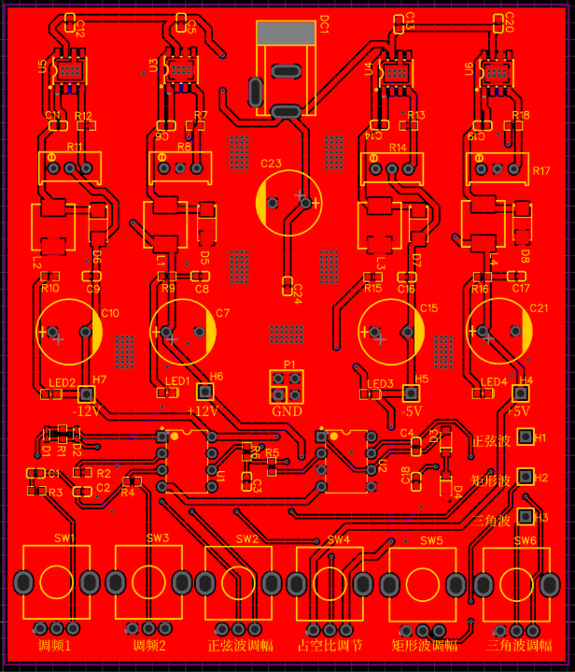

图4-1 PCB设计图

4.2 元器件BOM表

为缩小作品体积，元器件大多选用0603封装的贴片形式，少量使用直插式。元器件总共19.6496元，达到成本低廉的设计目的。详见附录二。

4.3 遇到的问题与解决办法

在PCB设计过程中也遇到了许多困难。由于0603贴片元器件的体积非常小，普通电烙铁很难进行精细焊接，故采用热风枪配合锡膏的形式进行焊接。本次焊接过程没有使用钢网，使用针头在焊盘上点锡。在风枪的辅助下焊接没有造成电路的任何异常，焊接效果非常良好，实物图如图所示。

本次设计遇到的最大失误是因没有仔细检查引脚而导致绘制PCB时出现运放芯片的+-12V引脚反了过来。上电的瞬间直接烧毁两颗OPA2134PA的运放芯片。由于TPS54360启动了保护机制，故电源模块并无大碍。究其原因可能是OPA2134PA进行过升级，立创EDA里的OPA2134PA采用的是旧版规格，其引脚分布不一样，也有可能是立创EDA里的是错误封装形式。我们采用飞线的方式对其进行补救。把DIP-8插座上的+-12V两个引脚飞出线焊在正确的引脚上，将其插于底层的DIP-8插座上，为防止上下两层的短路，于两个插座间加入一层纸进行绝缘。如图4-3所示。最终问题解决。实物的总体外观图如图4-2所示。

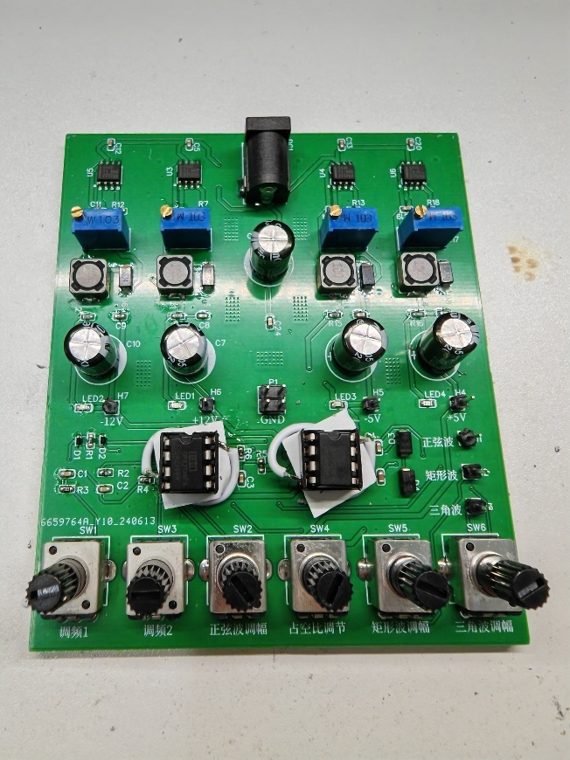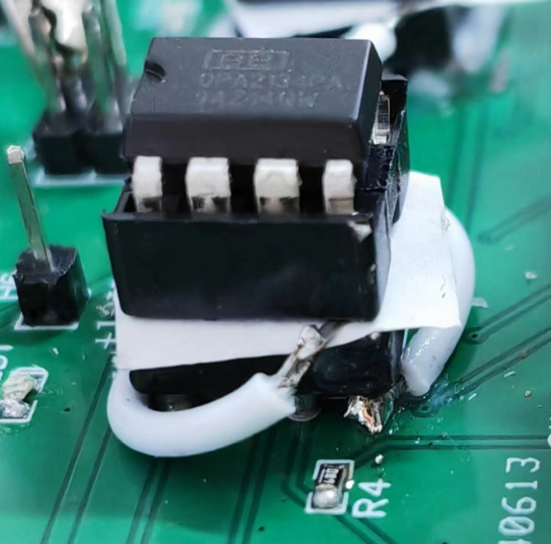

图4-2 实物图 图4-3 引脚修正图

五、测试情况

5.1 仿真调试

我们借助Multisim 14进行设计和仿真，通过不断的调试，仿真效果良好，能够达到题目要求，得到理想的波形。仿真电路图如图4-4所示，波形图如图4-5所示。

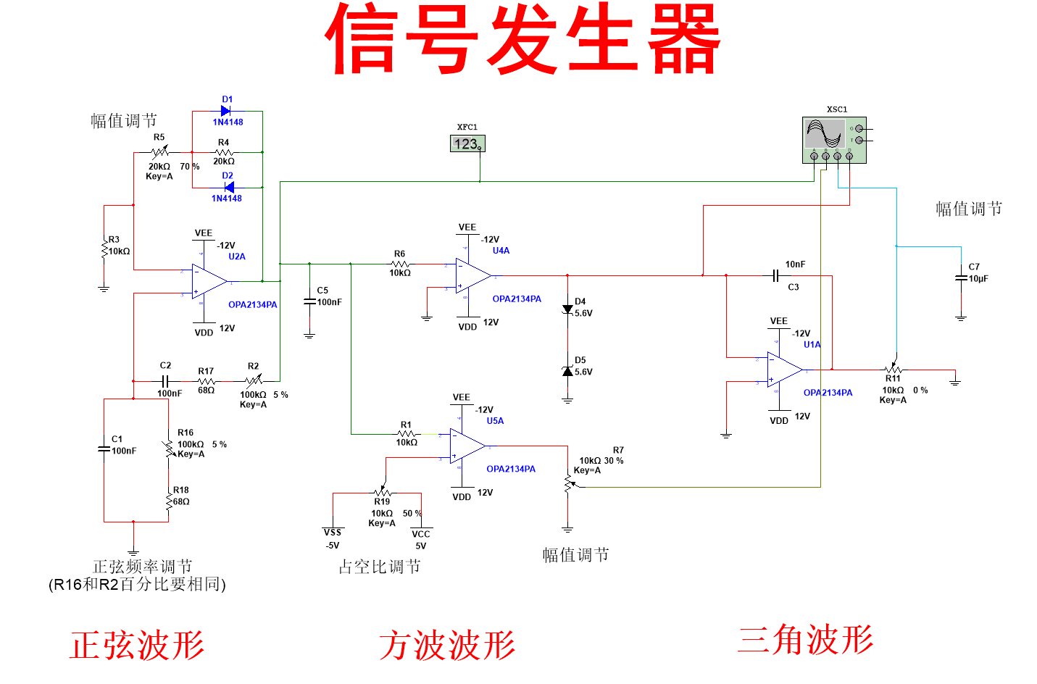

图4-4 仿真电路图

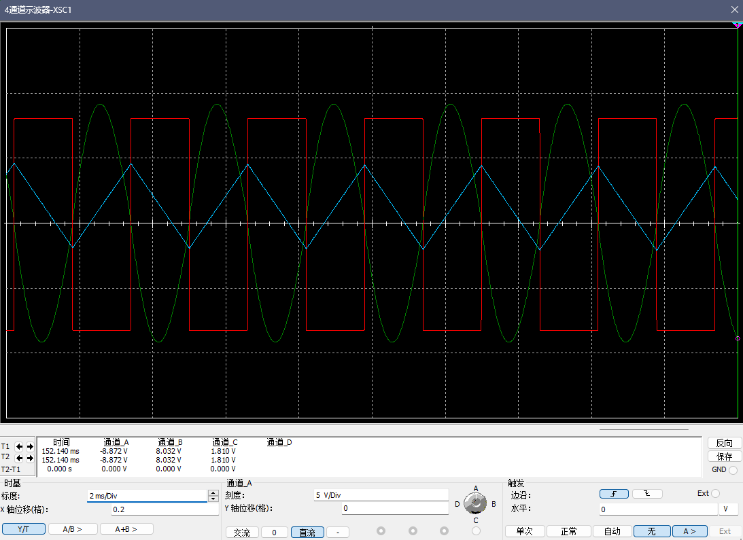

图4-5 仿真波形图

5.2 实物测试

5.2.1 测试仪器

示波器使用鼎阳SDS1000X-E，万用表使用优利德数显式高精度UT890D万用表。

5.2.2 电源

在12.6V的输入电压情况下，经过TPS54360的降压稳压能够得到电源所需的+-12V以及+-5V。具体数据指标如表5-1所示。

表5-1 直流电源数据指标

|  |  |  |  |  |
| --- | --- | --- | --- | --- |
| 所需电压 | +12V | -12V | +5V | -5V |
| 测试电压 | 12.21V | -12.09V | 5.00V | -5.00V |
| 完成情况 | 理想 | 理想 | 理想 | 理想 |

在示波器相同的挡位下（1V / 5.0ms）电源纹波改善效果显著，图为电源适配器AC-DC的纹波图，图为经过DC-DC降压稳压后的纹波图。

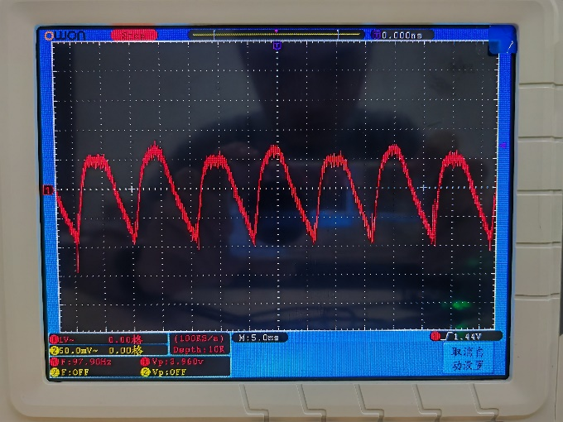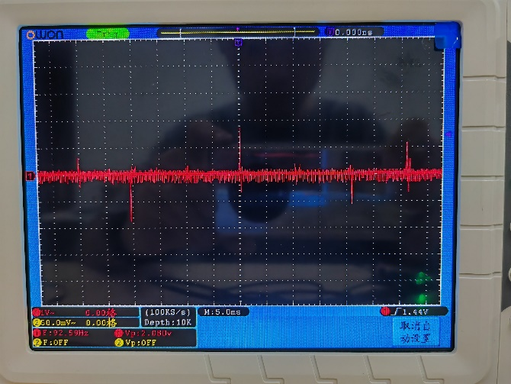

图5-1 AC-DC电源纹波图 图5-2 TPS54360直流稳压电源纹波图

万用表测试图如下图所示。

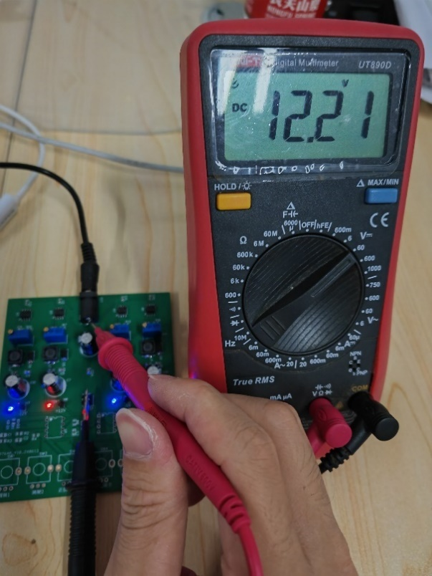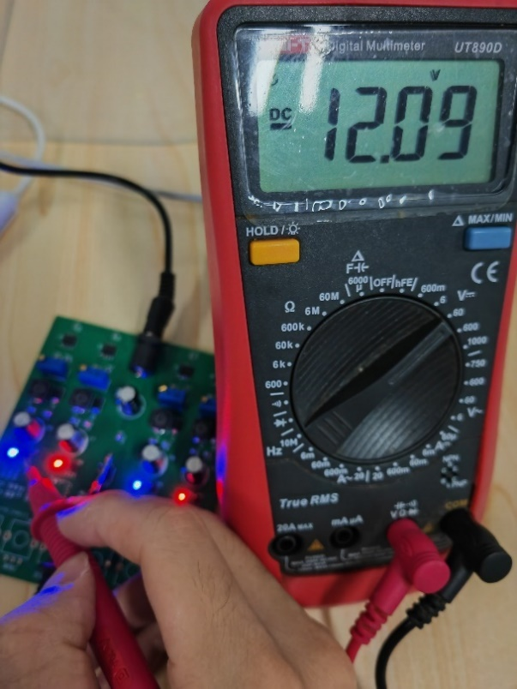

图5-3 +12V 图5-4 -12V

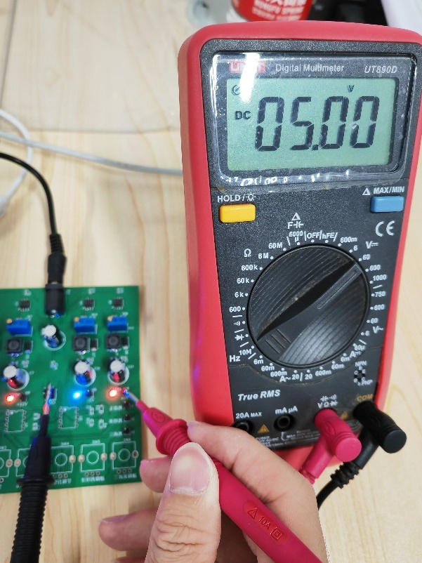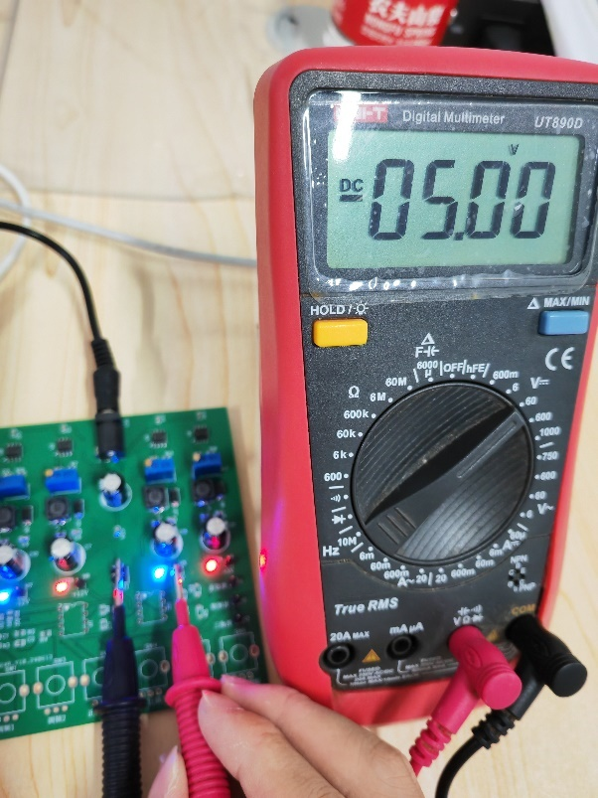

图5-5 +5V 图5-6 -5V

5.2.3 正弦波

下表5-2为正弦波的电路极限测试数据。

表5-2 正弦波数据指标

|  |  |  |  |
| --- | --- | --- | --- |
|  | 峰峰值范围(V / mV) | 频率范围（Hz / kHz） | 失真度（%） |
| 题目要求 | 3V附近 | 0.02Hz~20KHz | 1.5% |
| 作品成果 | 1.08V – 19.80V | 15.5Hz – 20.01KHz | 5.28% |
| 完成情况 | 理想 | 低频优秀，高频失真 | 不理想 |

波形图如下图所示。

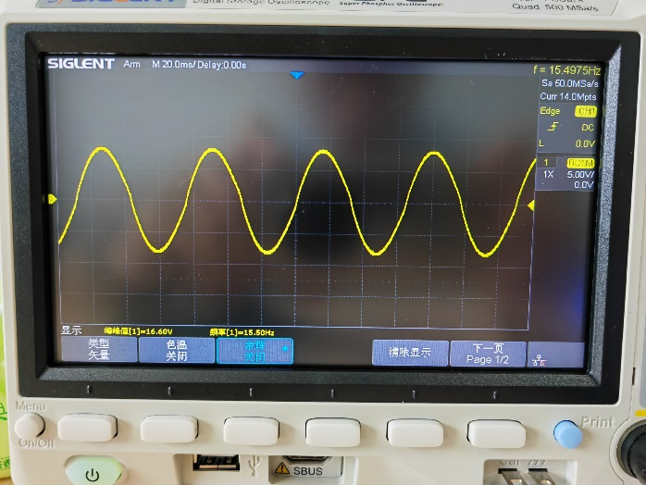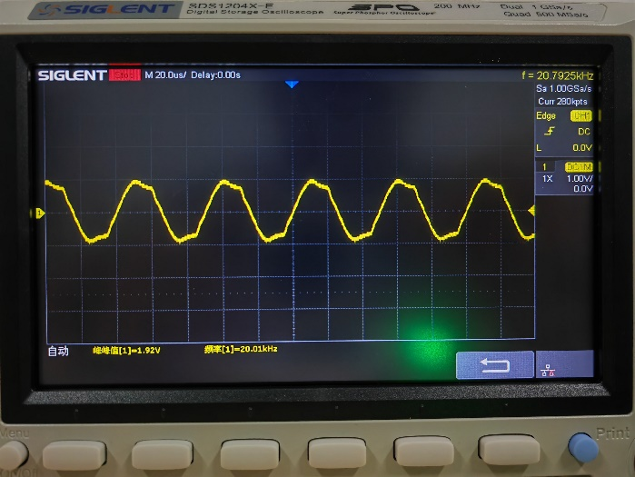

图5-7 最低频率--15.5Hz 图5-8最高频率--20.01kHz

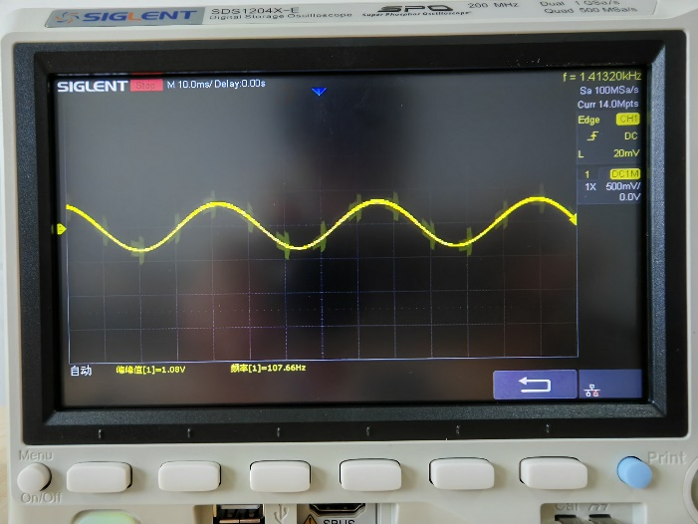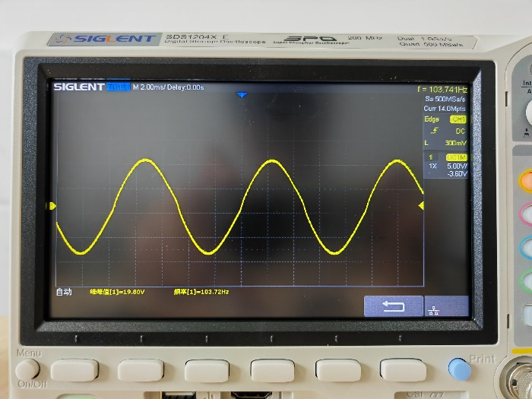

图5-9 最小峰峰值--1.08V 图5-10最大峰峰值--19.80V

5.2.4 方波

下表5-3为方波的电路极限测试数据。

表5-3 方波数据指标

|  |  |  |  |
| --- | --- | --- | --- |
|  | 峰峰值范围(V / mV) | 频率范围（Hz / kHz） | 正占空比范围（%） |
| 题目要求 | 14V附近 | 0.02Hz~20KHz | 无 |
| 作品成果 | 1.6V – 21.80V | 22.18Hz – 20.08KHz | 4.85% – 94.97% |
| 完成情况 | 理想 | 低频优秀，高频失真 | 理想 |

波形图如下图所示。

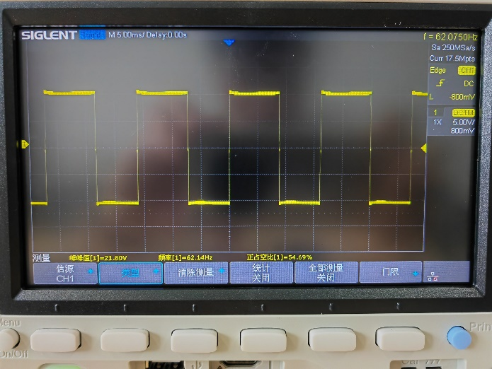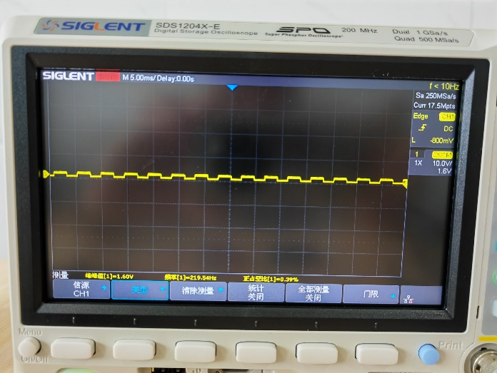

图5-11 最大峰峰值--21.8V 图5-12 最小峰峰值--1.6V

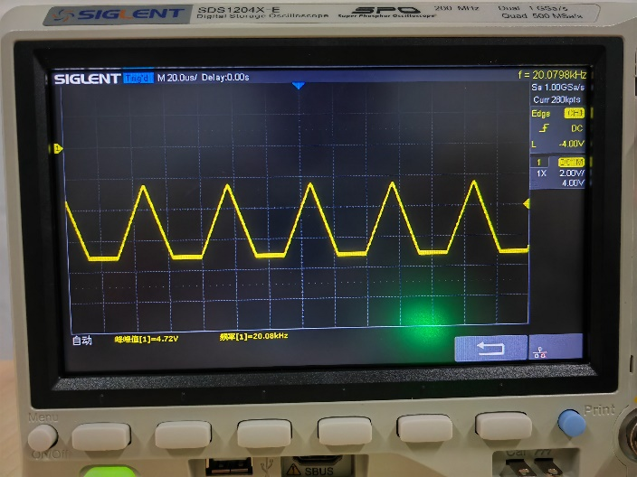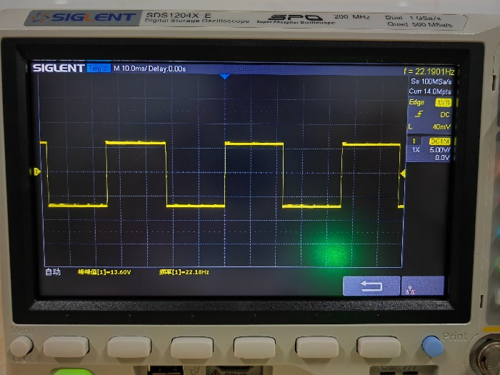

图5-13 最大频率--20.08kHz 图5-14 最小频率--22.18Hz

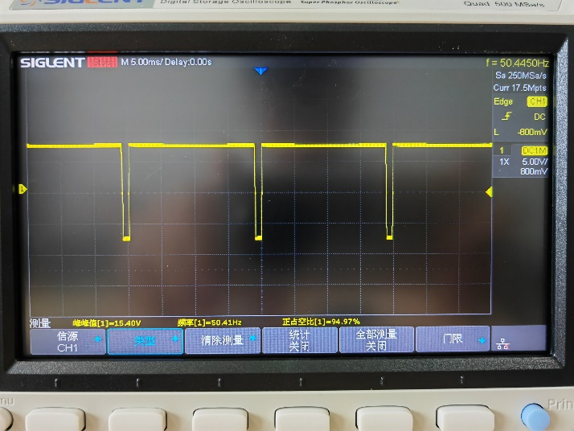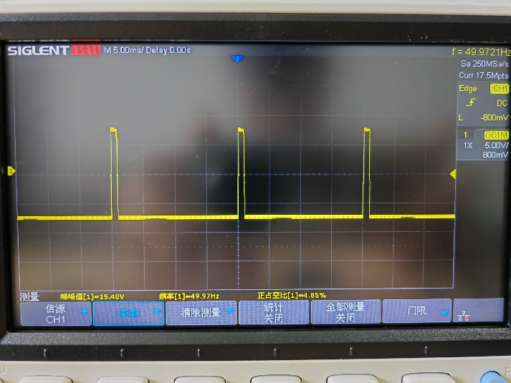

图5-15 最大占空比--94.97% 图5-16 最小占空比--4.85%

5.2.5 三角波

下表5-4为三角波的电路极限测试数据。

表5-4 三角波数据指标

|  |  |  |
| --- | --- | --- |
|  | 峰峰值范围(V / mV) | 频率范围（Hz / kHz） |
| 题目要求 | 5V附近 | 0.02Hz~20KHz |
| 作品成果 | 596mV – 8.56V | 15.06Hz – 21.07KHz |
| 完成情况 | 低幅值优秀，高幅值失真 | 高频优秀，低频失真 |

波形图如下图所示。

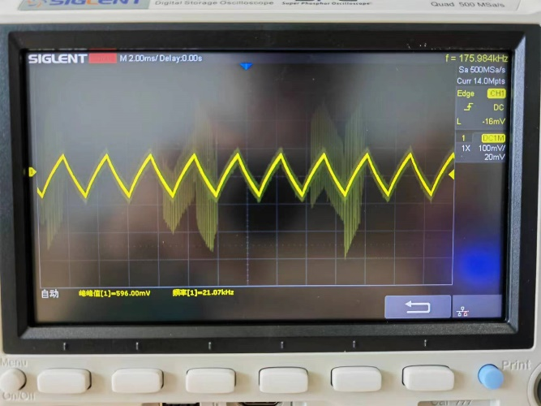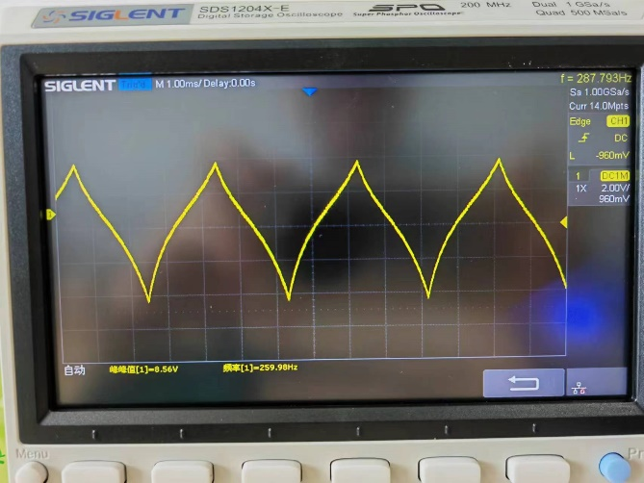

图5-17 最低峰峰值--596mV 图5-18 最高峰峰值--8.56V

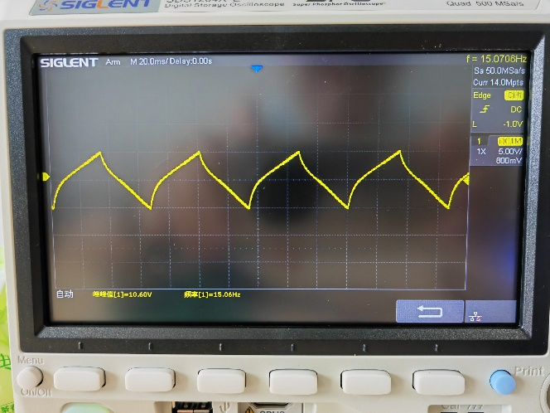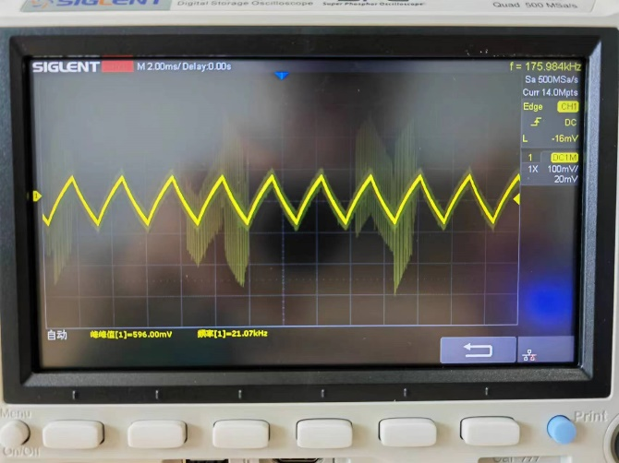

图5-19 最低频率--15.06Hz 图5-20 最高频率--21.07kHz

六、项目总结

6.1 综述

本次课程设计基于模拟电子电路的基本知识，通过两周的时间，包括题目分析、技术选型、电路设计、参数调试、PCB设计以及实物焊接测试，能够完成题目大部分的要求。基础部分三种波形能够成功产生，幅值调节范围广，频率调节范围也能够完成题目大部分要求。提高部分能够完成占空比值的调节，自主设计的电源部分也有着良好的效果。但也存在着不足之处使得作品不得完美地呈现。如频率最低只有15Hz不能够达到题目要求的0.02Hz；正弦波以及方波在低频的部分表现良好，但在高频的部分失真现象比较明显；三角波在高频部分表现良好，但在低频部分失真现象比较明显；波形失真度整体偏高。电路设计还需进一步优化和改进。

6.2 心得体会

本次数模电课程设计收获颇多。这门课的目的是把学了一年电路的我们从理论的课堂搬入实践的大门。让我们完整地把一套电子系统做出来，把一套完整的流程体验下来。设立这门课的初衷我们也达到了。从选题到定稿，从理论到实践，遇到问题，解决问题。花了很多心思和时间，但学到了很多的东西。以前在书本学到的知识只停留在理论部分，缺少动手实践，很快就会忘记，且理解上也有所欠缺。通过这次课程设计使我们懂得理论与实际相结合的学习思路，以及作为电子人深刻体会到了动手能力的重要性。

参考文献

[1] 童诗白.模拟电子技术基础（第五版）[M].北京：高等教育出版社，2005

[2] 谢自美.电子技术基础实验与课程设计[M].北京：电子工业出版社，2006

[3] 蒋卓勤 邓玉元《Multisim 2001及其在电子设计中的应用》西安电子科技大学出版社

[4] 沈精虎，电路设计与制板[M]，北京，人民邮电出版社，2007

[5] 邱关源，罗先觉，电路[M]，北京，高等教育出版社。1999.

[6] 杨素行，《模拟电子技术基础简明教程（第三版）》，高等教育出版社，2005年

[7] 余孟尝，《数字电子技术基础简明教程（第三版）》，高等教育出版社，2005年

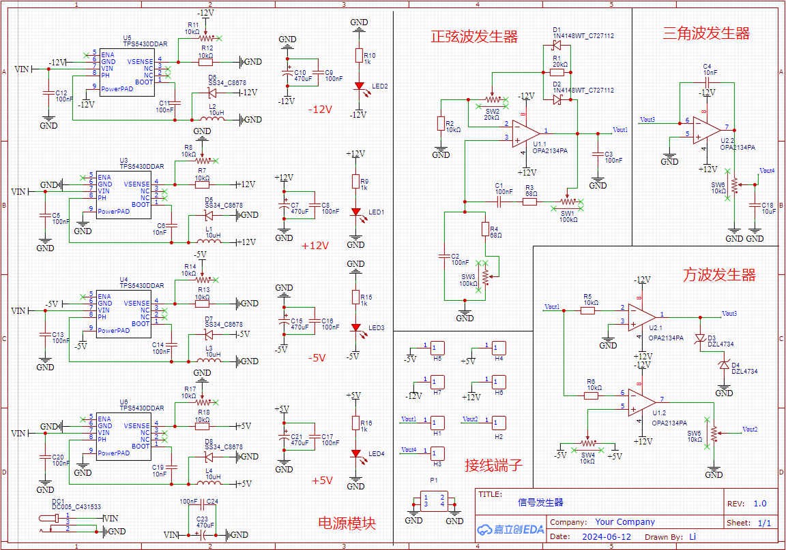附录一：原理图

附录二：PCB BOM表

|  |  |  |  |  |
| --- | --- | --- | --- | --- |
| **名称** | 封装 | 数量 | 生产商 | **价格** |
| 100nF | C0603 | 14 |  |  |
| 10nF | C0603 | 3 |  |  |
| 470uF | CAP-TH_BD10.0-P5.00-D1.0-FD | 5 | AISHI(艾华集团) | 0.6542 |
| 10uF | C0603 | 1 |  |  |
| 1N4148WT_C727112 | SOD-523_L1.2-W0.8-LS1.6-RD | 2 | TWGMC(台湾迪嘉) | 0.0538 |
| DZL4734 | SOD-123_L2.8-W1.8-LS3.7-RD | 2 | LGE(鲁光) | 0.366 |
| SS34_C8678 | SMA_L4.3-W2.6-LS5.2-RD | 4 | MDD | 0.1663 |
| DC005_C431533 | DC-IN-TH_DC005 | 1 | SHOU HAN(首韩) | 0.2764 |
| PZ254V-11-01P | HDR-TH_1P-P2.54-V-M | 7 | XFCN(兴飞) | 0.0811 |
| 10uH | IND-SMD_L7.3-W6.8 | 4 | cjiang(长江微电) | 0.5242 |
| LED-0603_R | LED0603_RED | 4 | EVERLIGHT(台湾亿光) | 0.1186 |
| Header-Male-2.54_2x2 | HDR-TH_4P-P2.54-V-M-R2-C2-S2.54-1 | 1 | BOOMELE(博穆精密) | 0.1438 |
| 20kΩ | R0603 | 1 |  |  |
| 10kΩ | R0603 | 7 |  |  |
| 68Ω | R0603 | 2 |  |  |
| 10kΩ | RES-ADJ-TH_3P-L10.0-W10.0-P2.50-L | 4 | BOCHEN(博晨) | 0.9352 |
| 1k | R0603 | 4 |  |  |
| 100kΩ | RES-ADJ-TH_RK09D1130C4G | 3 | ALPSALPINE(阿尔卑斯阿尔派) | 3.46 |
| 20kΩ | RES-ADJ-TH_RK09D1130C4G | 1 | ALPSALPINE(阿尔卑斯阿尔派) | 3.46 |
| 10kΩ | RES-ADJ-TH_RK09D1130C4G | 2 | ALPSALPINE(阿尔卑斯阿尔派) | 3.46 |
| TPS5430DDAR | ESOP-8_L4.9-W3.9-P1.27-LS6.0-TL-EP | 4 | TI(德州仪器) | 2.43 |
| OPA2134PA | DIP-8_L9.6-W6.4-P2.54-LS7.6-BL-1 | 2 | TI(德州仪器) | 3.52 |